

Nombre:
Wilber De Jesús Cruz Reyes
Matrícula:
2023-0106
Asignatura:
Electiva Mecatrónica
Maestro:
Carlos Antonio Pichardo Viuque
Tema:
Esquemáticos
Este documento contiene los esquemáticos de referencia y las explicaciones para cada uno de los módulos de hardware y protocolos de comunicación del proyecto.

Entradas y salidas Digitales: NPN y PNP.
La elección entre PNP y NPN es fundamental en la automatización industrial y depende del tipo de sensor o actuador que se utilice.
- PNP (Sourcing / Fuente): La salida conmuta el voltaje positivo (+V). El microcontrolador ve un HIGH cuando la entrada está activa.
- NPN (Sinking / Sumidero): La salida conmuta la conexión a tierra (0V / GND). El microcontrolador ve un LOW cuando la entrada está activa (requiere una resistencia de pull-up).

Entradas y Salidas Analógicas: Voltaje y Corriente.
- Entrada 0-10V: Para leer una señal de 0-10V con un ADC que solo admite 0-3.3V (como el del ESP32), se usa un divisor de tensión. Un buffer con amplificador operacional es altamente recomendable para proteger el ADC.

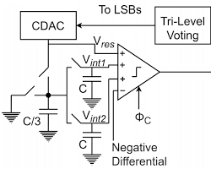

- Salida 0-10V: Se genera una señal de bajo voltaje con el microcontrolador (usando un DAC o una salida PWM filtrada) y luego se amplifica con un Op-Amp. Se necesita una fuente de alimentación >10V (ej. 12V o 24V).

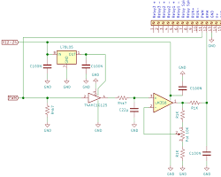

- Entrada 4-20mA: La forma más simple y estándar es convertir la corriente en voltaje usando una resistencia de precisión (shunt) de 250 ohmios.

- Salida 4-20mA: Generar una corriente constante es complejo. La mejor solución es usar un CI transmisor de lazo de corriente como el XTR115/XTR116 o similar.

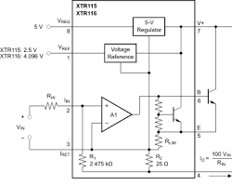

Circuitos de Interfaz y Control.
- Driver para Relé: Un microcontrolador no puede activar un relé directamente. Se usa un transistor NPN como interruptor. El diodo de flyback en paralelo con la bobina es OBLIGATORIO para proteger el transistor.

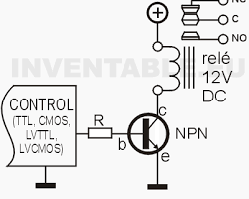

- Entrada Digital Optoacoplada: Proporciona aislamiento galvánico, protegiendo al microcontrolador de voltajes peligrosos y ruido eléctrico del entorno industrial.

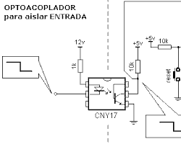

- Interfaz RS-485: Es el estándar físico para comunicaciones robustas a larga distancia, ideal para Modbus RTU. Se requiere un transceptor como el MAX485. Las resistencias de terminación de 120Ω son cruciales en los extremos del bus.

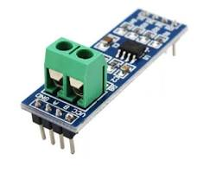
Protocolo Modbus con ESP32.
Modbus es un protocolo de comunicación industrial. La variante Modbus RTU se usa comúnmente sobre RS-485.
- Implementación: Se utiliza una librería de Modbus para ESP32 (disponibles para Arduino IDE y ESP-IDF). El hardware consiste en conectar el UART del ESP32 al transceptor MAX485, que a su vez se conecta al bus de par trenzado (A/B).

Medición de Energía (Corriente Alterna).
Para una medición precisa de energía AC (Voltaje, Corriente, Potencia), se recomienda usar un CI de monitoreo de energía dedicado.
- CIs Recomendados:
  - ADE7953 (Analog Devices): Muy completo, con interfaces I2C y SPI.
  - MCP39F501 (Microchip): Solución integrada con I2C, ideal para aplicaciones monofásicas.
- Esquemático de Aplicación: El CI se conecta a la red eléctrica para medir el voltaje (con un divisor de tensión) y a un Transformador de Corriente (CT) para medir la corriente de forma no invasiva. El ESP32 se comunica con el CI para obtener todas las mediciones calculadas.

